© 2014 Battjes & Ladrak

Alle rechten voorbehouden. Niets uit deze uitgave mag worden verveelvoudigd, opgeslagen in een geautomatiseerd gegevensbestand of openbaar gemaakt in enige vorm of op enige wijze zonder voorafgaande toestemming van de uitgever.

Battjes & Ladrak
Bouwhistorici
0598-320725
0591-302121

Schaapskooi in Ter Haar

Bouwhistorische opname

Jan Battjes Hans Ladrak

Erica, mei 2014

Voorwoord

In opdracht van de Stichting Monumenten Westerwolde hebben wij de schaapskooi aan de Sellingerstraat 19 te Ter Apel onderzocht. Het onderzoek was erop gericht zo mogelijk vast te stellen hoe oud de schaapskooi is.

De eigenaren van de schaapskooi, de heer en mevrouw Van Strien, zijn ook bijzonder geïnteresseerd in de resultaten van dit onderzoek. Zij hebben alle moeite gedaan om ons werk bijzonder aangenaam te laten zijn. Dank daarvoor!

Hoogezand/Erica, mei 2014

Jan Battjes

Hans Ladrak

Inhoud

Voorwoord 2

1 Inleiding 4

2 Conclusies en aanbevelingen 5

3 Objectgegevens 6

4 Beschrijving 7

Exterieur 7
Interieur 9

5 Aanzichten en plattegrond 14

6 Dendrochronologisch onderzoek 23

7 Interpretatie van de onderzoeksgegevens 24

8 Waardestelling 25

Geraadpleegde literatuur 27

Verantwoording van de afbeeldingen 27

1 Inleiding

In Ter Haar, een buurtschap tussen Ter Apel en Sellingen, is naast een boerderij een schuur gebouwd, die dienst heeft gedaan als schaapskooi.
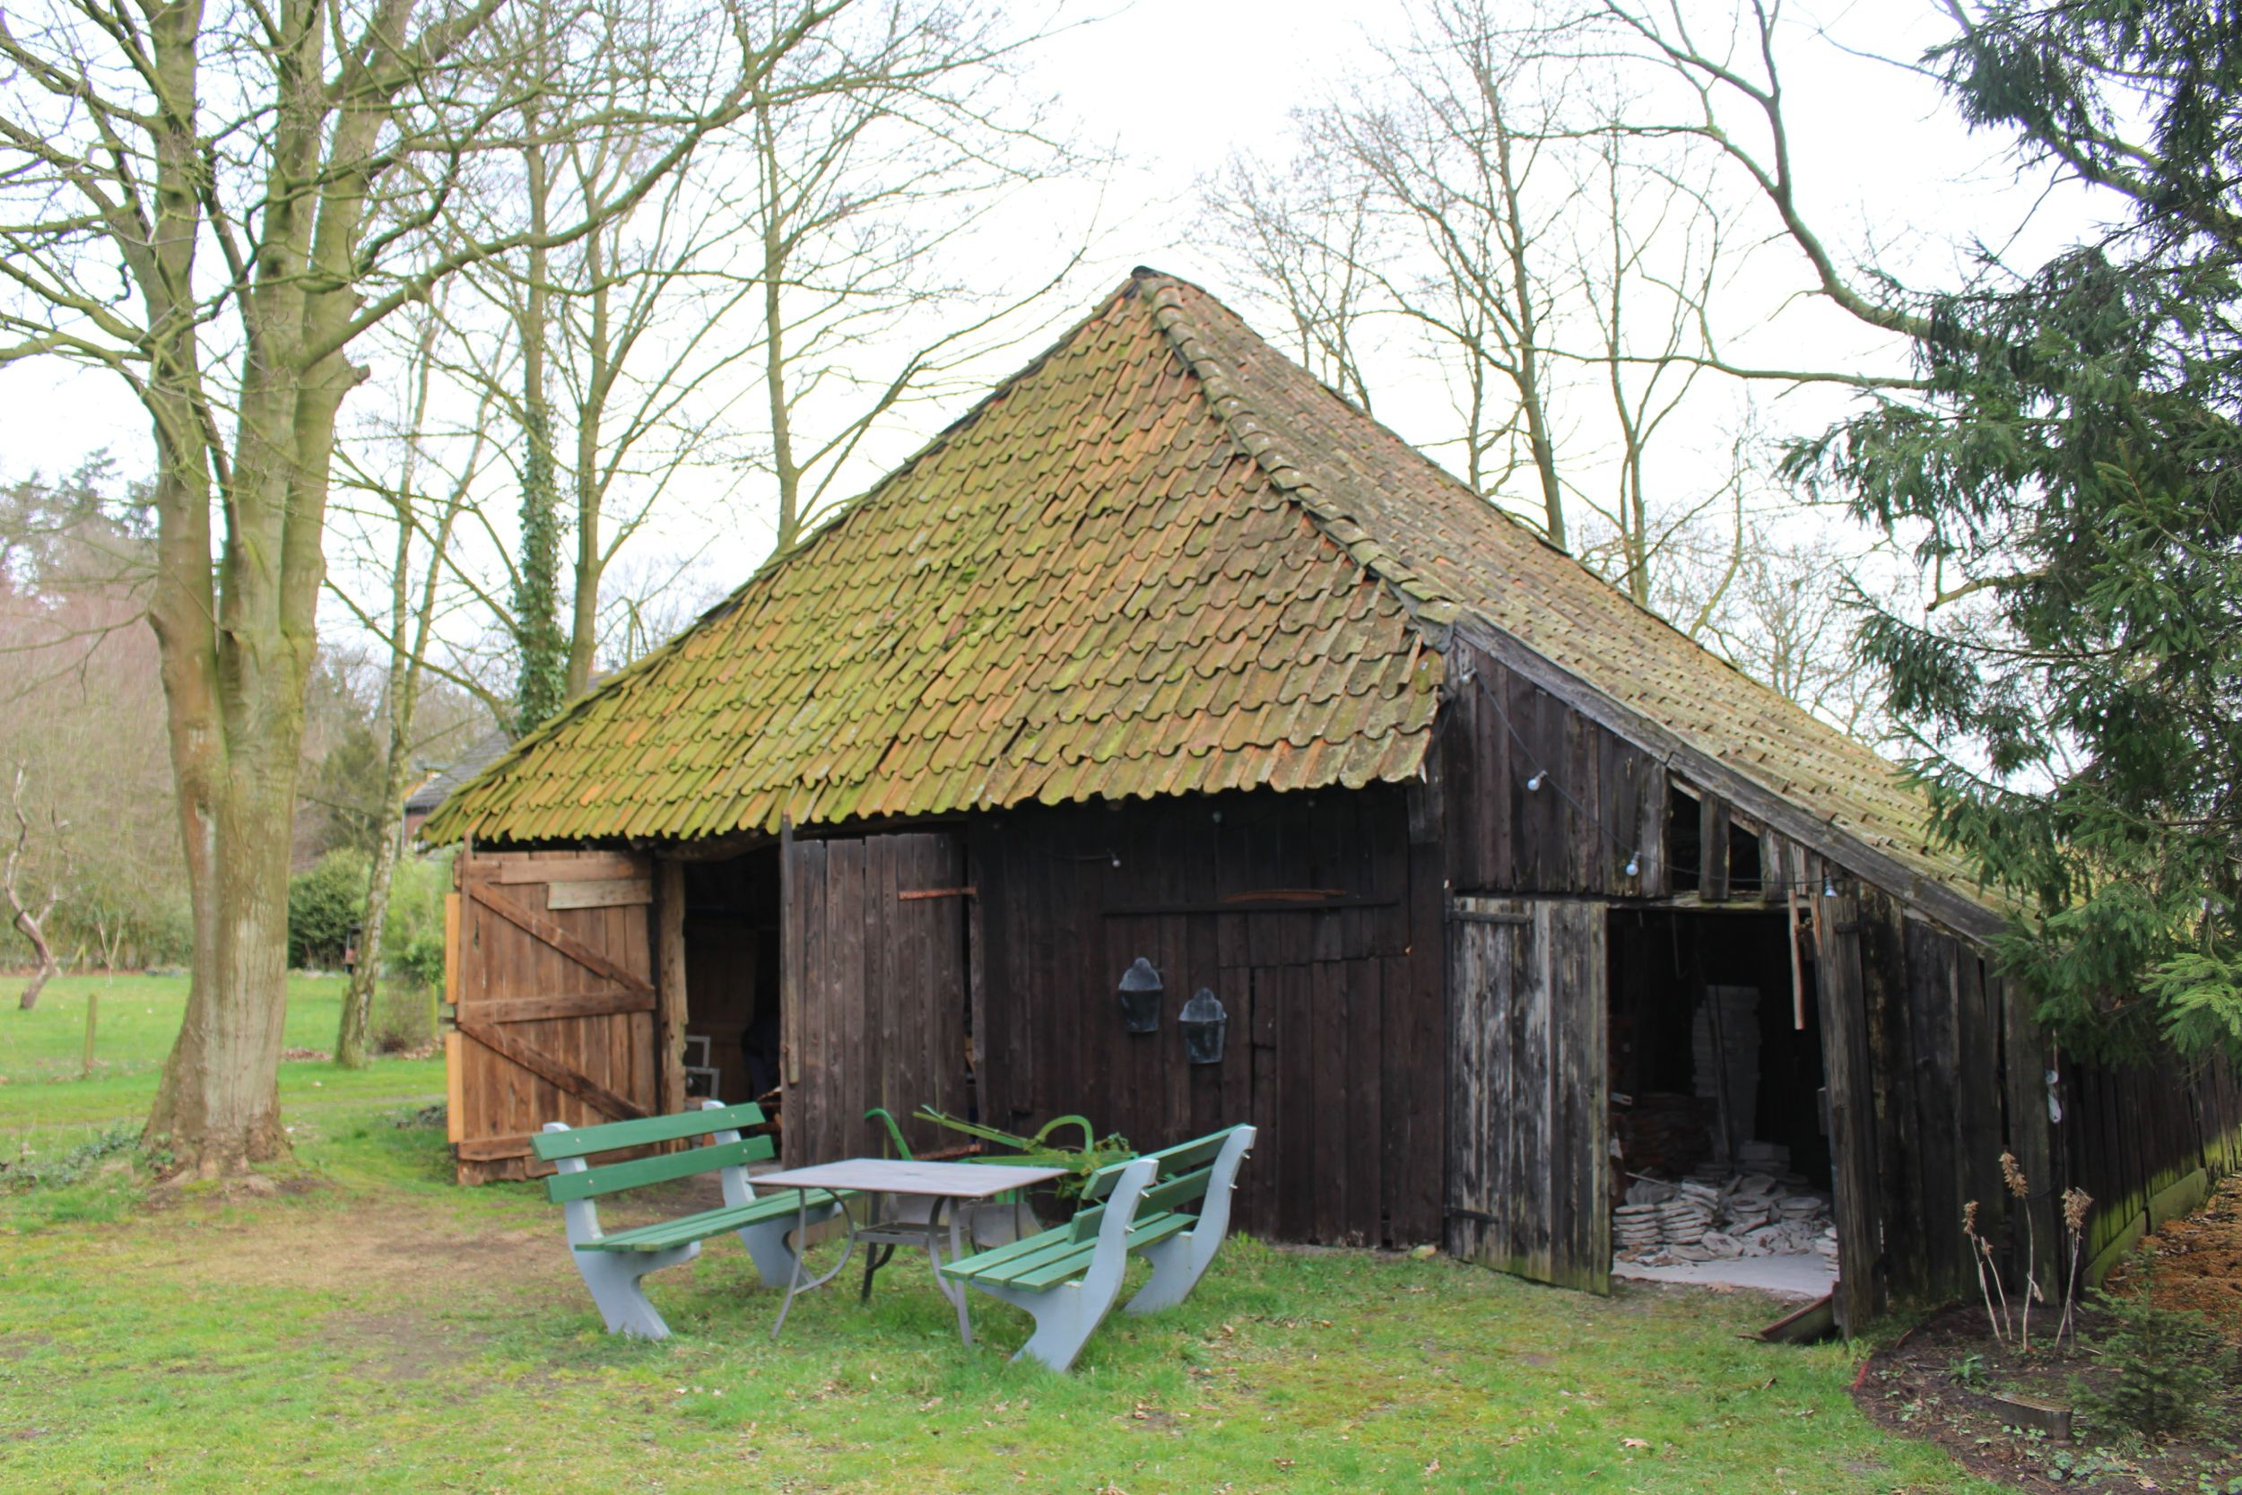
1. De schaapskooi.

2 Conclusies en aanbevelingen

Conclusies

- De schaapskooi aan de Sellingerstraat 19 te Ter Apel (Ter Haar) is met hergebruikt hout gebouwd.

- Het hergebruikte hout kan gedateerd worden rond 1630.

- Het hout is uit de omgeving van de schaapskooi afkomstig.

- De schaapskooi had oorspronkelijk lemen wanden.

- De schaapskooi is vóór 1851 gebouwd, waarschijnlijk in de achttiende eeuw.

Aanbevelingen

- De schaapskooi heeft geen monumentale status. Het verdient aanbeveling die wel te verlenen.

3 Objectgegevens

Adres

Sellingerstraat 19
9561 TA Ter Apel

De schaapskooi staat op een perceel dat per 26 mei 2014 kadastraal bekend is onder

Vlagtwedde R 362

De schaapskooi heeft geen aparte status.
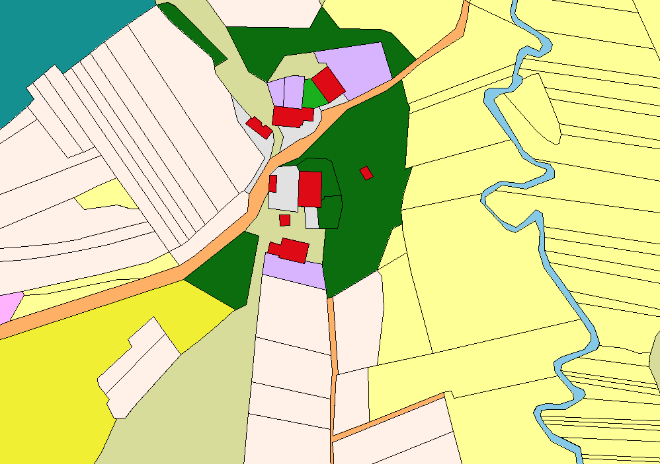
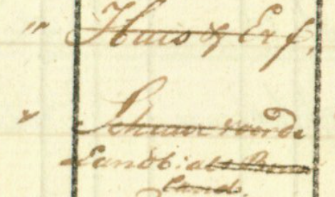
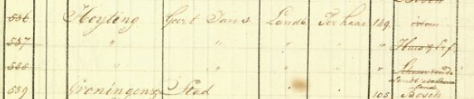
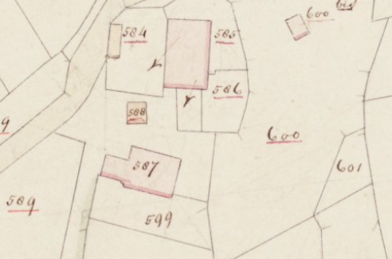
2. In HisGis is de situatie van de kadastrale minuut uit 1830 inzichtelijk gemaakt.
3-4-5. Kadastrale minuut uit 1830. De schaapskooi is nummer 588. In de Oorspronkelijk Aanwijzende Tafel (OAT) is Geert Jans Hoyting de eigenaar. De schaapskooi wordt schuur genoemd.
4 Beschrijving

Exterieur

De schaapskooi is een rechthoekige houten schuur met een tentdak met korte nok, gedekt met oude holle ongeglazuurde pannen. Op de nok zijn nokpannen aangebracht, op de hoeken hoekkepervorsten.
Aan de zuidzijde is het dak verlengd. Onder de verlenging is een aanbouw gemaakt.
Er is geen dakgoot.
6. Holle pannen en hoekkepervorsten. Op de nok nokpannen.
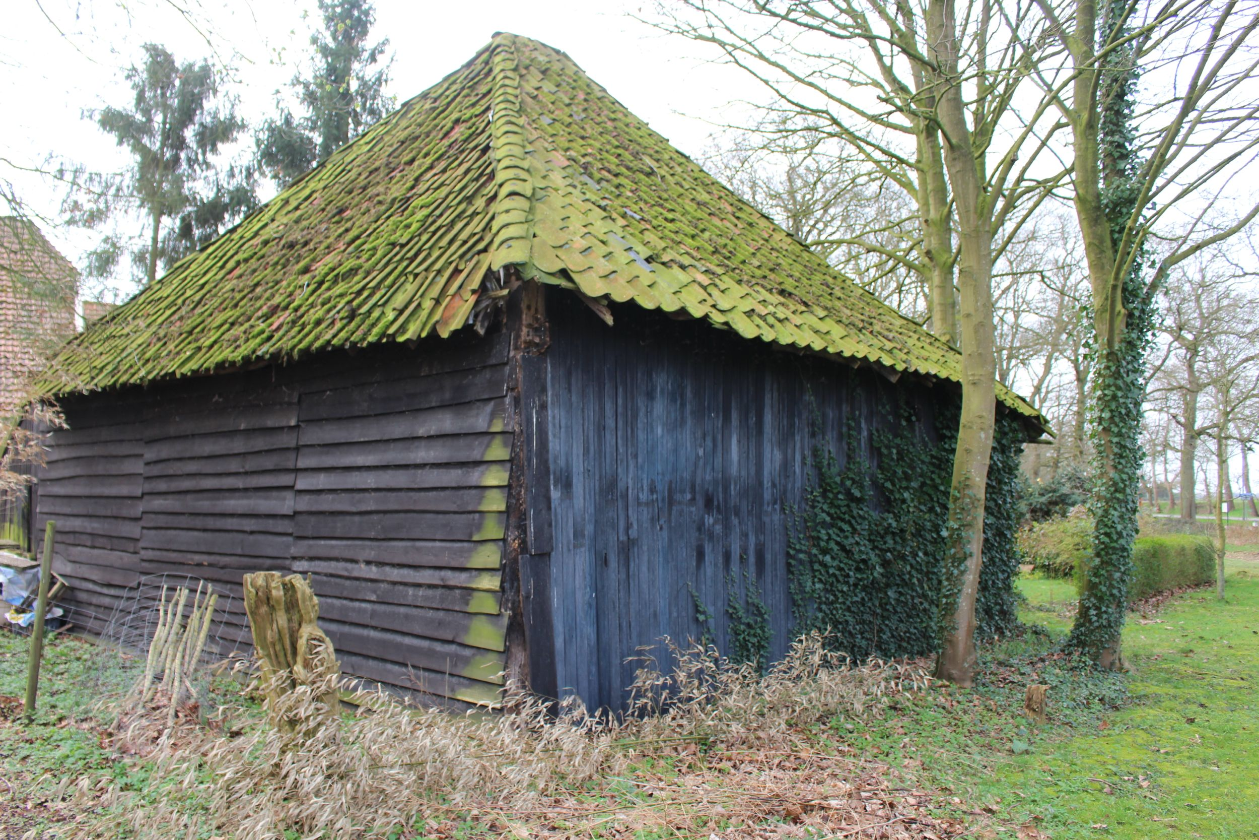
De wand van de westzijde is aan de linkerzijde gepotdekseld, daarna dubbele opgeklampte deuren met verticale planken, rechts daarvan wordt de wand gevormd door verticaal beschot.
De aanbouw heeft ook dubbele opgeklampte deuren met verticaal beschot. Boven de deuren loopt de wand door.

De wand van de noordzijde bestaat helemaal uit verticaal beschot.

De wand van de oostzijde bestaat uit drie vakken gepotdekselde planken.

De zuidzijde wordt door de aanbouw gevormd, die aan alle zijden verticaal beschot heeft.

Aan de noordzijde steekt op de hoek een ankerbalk door. Aan de oostzijde steekt de gebintbalk door.
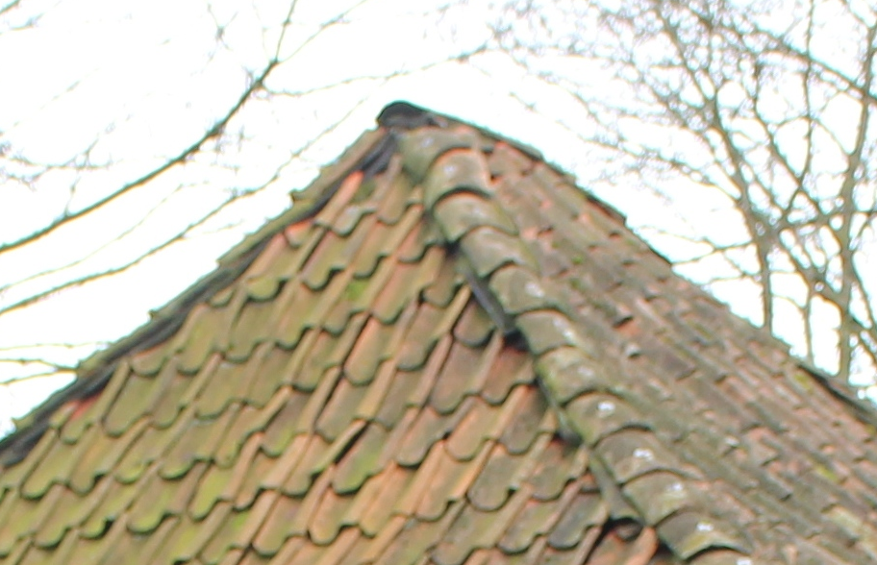
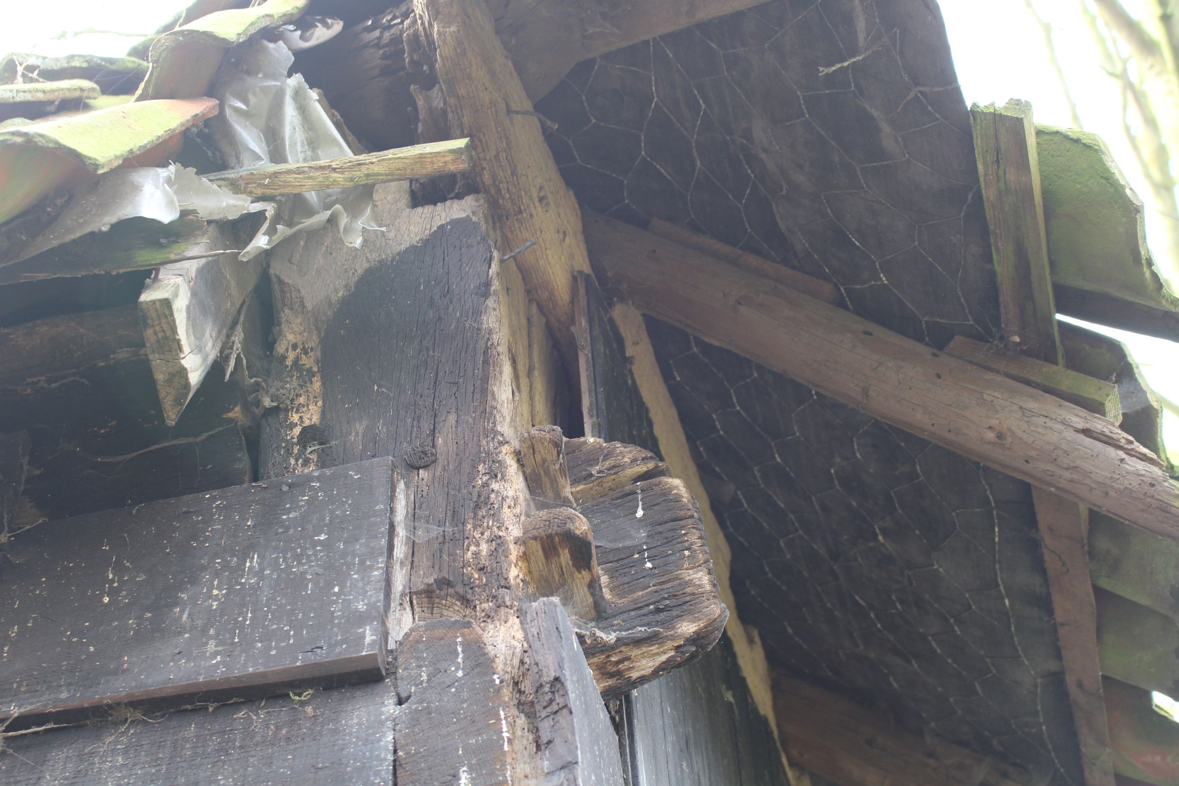
7. Gepotdekselde achterkant, verticale betimmering aan de noordkant.
5. De zijgevel aan de zuidoost kant (linker zijgevel).
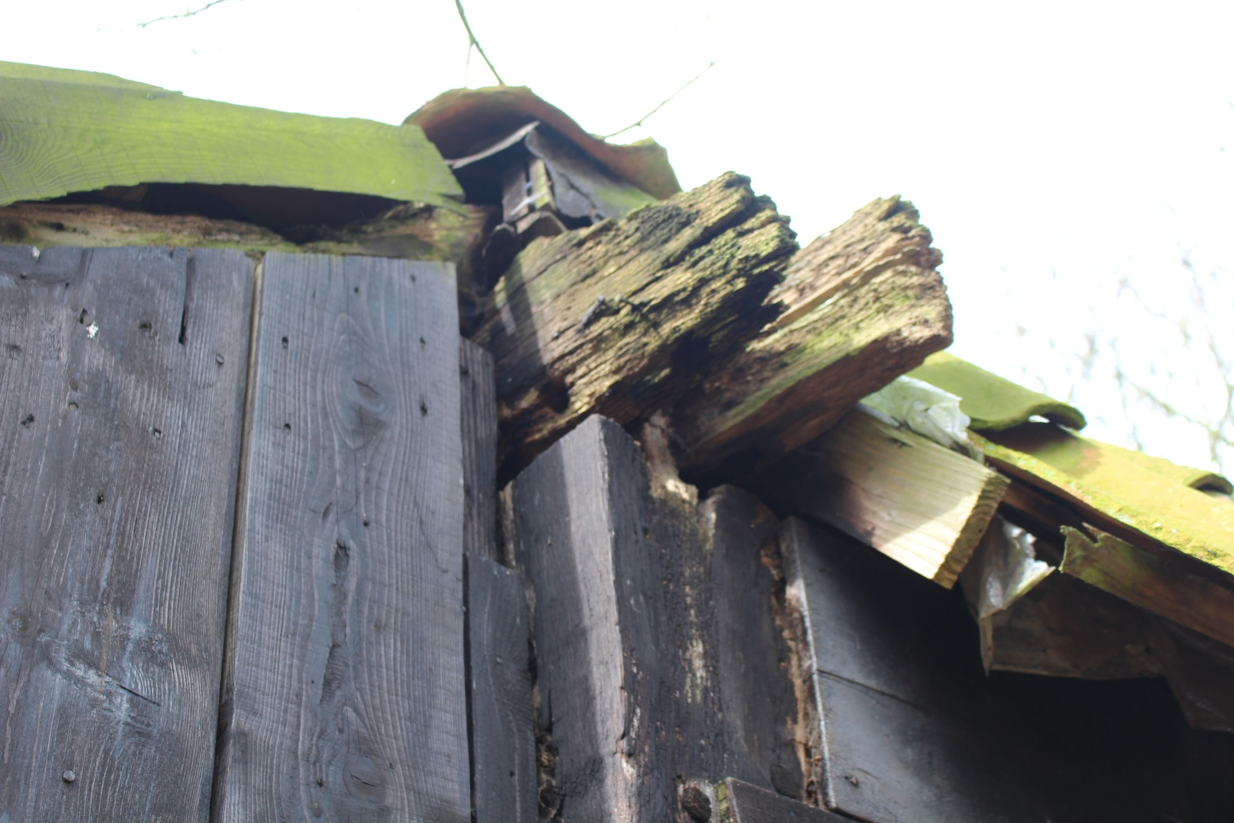
9. Doorstekende gebintplaat aan de oostzijde.
8. Doorstekende ankerbalk aan de noordzijde.

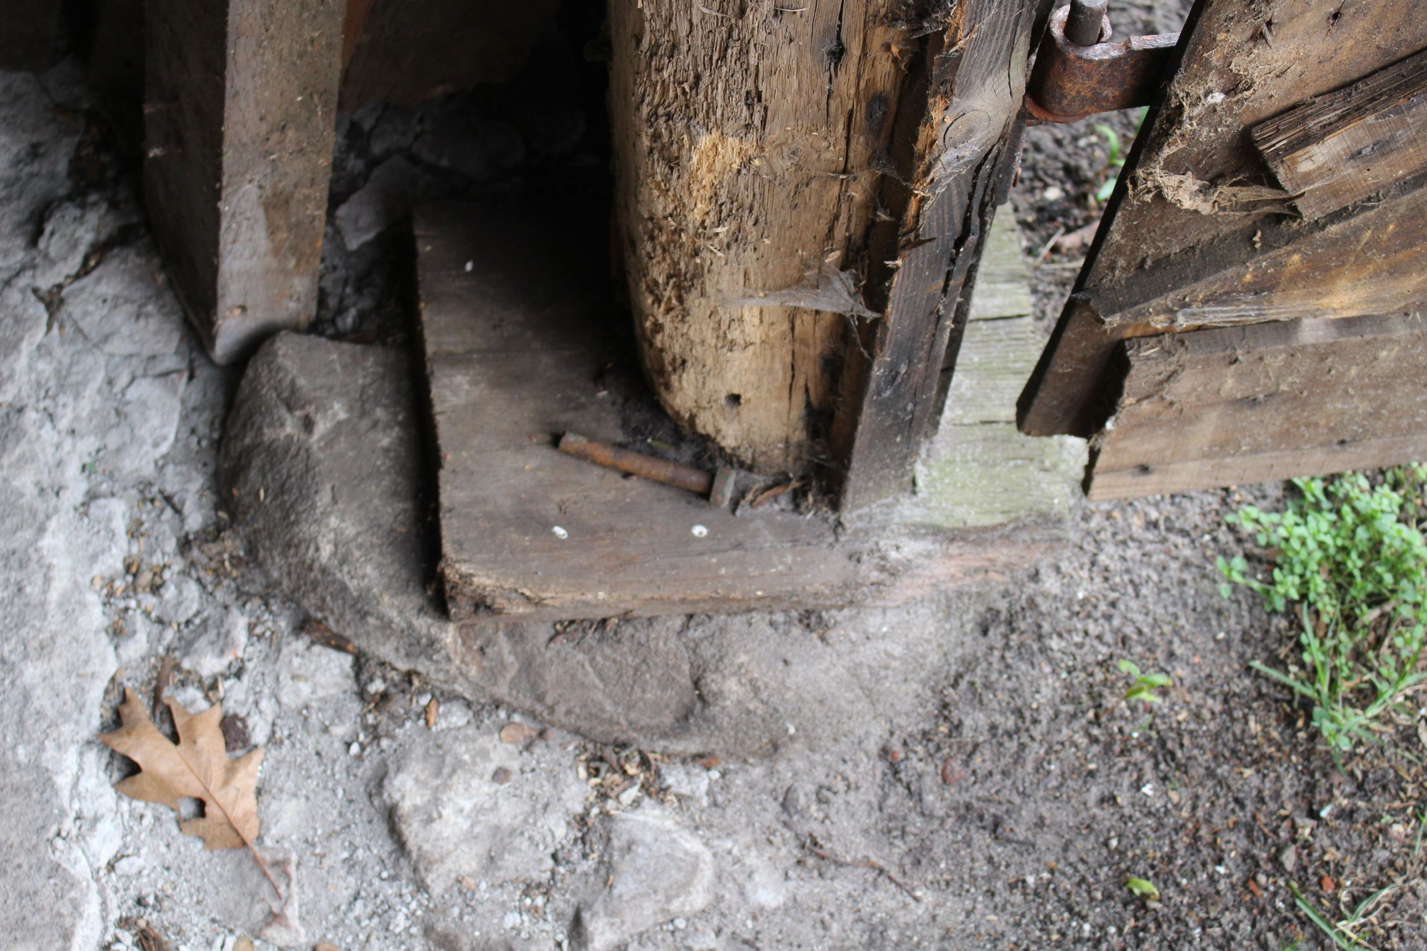
Interieur

(Omdat de schaapskooi nu als opslagruimte dient, kon niet overal de onderkant van de wanden onderzocht worden.)

De vloer van de schaapskooi bestaat uit een cementen laag op een puinbed.

Het geraamte van de schaapskooi wordt door vier ankerbalkgebinten gevormd.
Het gebint aan de westzijde heeft vier stijlen, waarvan de buitenste twee een schoor onder de ankerbalk hebben. De ankerbalkschoren zijn in de ankerbalk ingelaten. De andere twee stijlen zijn tussenstijlen, waaraan de deuren zijn bevestigd. De zuidelijke stijl en ook de tussenstijl zijn op een veldkei gefundeerd. Tussen deze stijlen is een voetplaat aangebracht.
10-11. Een tussenstijl en de stijl aan de zuidzijde zijn zichtbaar op een kei gefundeerd.
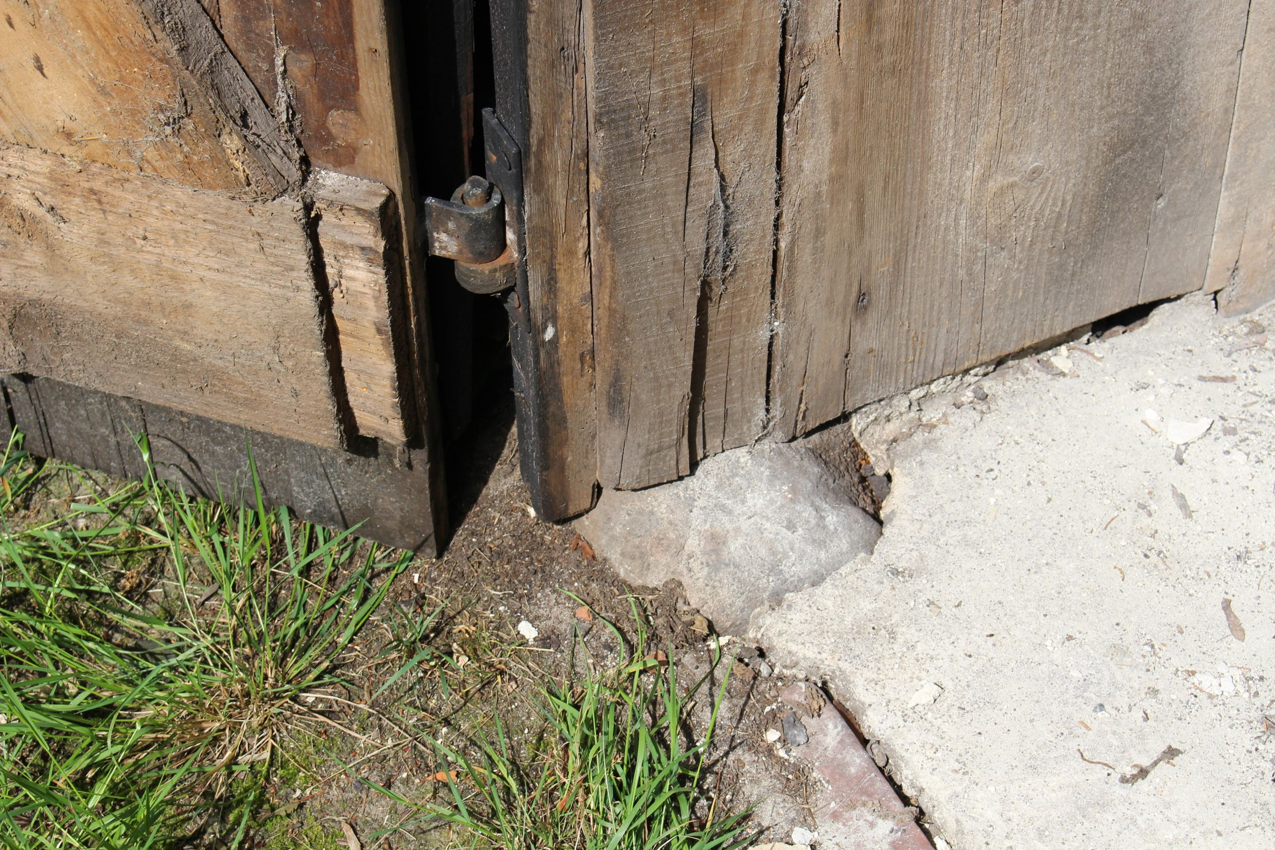
Van het tweede ankerbalkgebint is de ankerbalk eveneens geschoord. De schoren zijn halfhouts gespijkerd aan de ankerbalk. De schoren zijn laag in de stijlen bevestigd. Ze zijn grof bewerkt.
Ook het derde ankerbalkgebint is op deze wijze geconstrueerd.
Het vierde ankerbalkgebint heeft ankerbalkschoren die in de ankerbalk ingelaten zijn. Er zijn geen tussenstijlen. Er is tussen de gebintstijlen een
voetplaat aangebracht. Aan de ankerbalk en de voetplaat zijn rondhouten stijlen bevestigd.
De gebinten zijn onderling verbonden door gebintbalken. De gebintbalken worden ondersteund door gebintbalkschoren, die in de gebintbalken ingelaten zijn. Alleen de gebintbalkschoor zuidzijde van het eerste gebint ontbreekt.

Tussen de gebintstijlen zuidzijde zijn twee regels per vak aangebracht. Aan de noordzijde is tussen de gebintstijlen één regel aangebracht.

Op de gebintbalkschoren zijn gehakte telmerken aangebracht, voorzover te onderscheiden. Vastgesteld is dat de schoor eerste vak zuidzijde het telmerk II heeft, de schoren van het derde gebint zuidzijde hebben het telmerk VI, de schoor van het vierde gebint telmerk V.
Aan de noordzijde is alleen van het derde gebint vastgesteld dat de gebintbalkschoren het telmerk VI hebben.

In veel hout zijn staakgaten te zien, die op een leemwand duiden. In de regels van de zuidwand is aan de bovenzijde een gootje aangebracht, waarin de staken op hun plaats konden worden gezet.

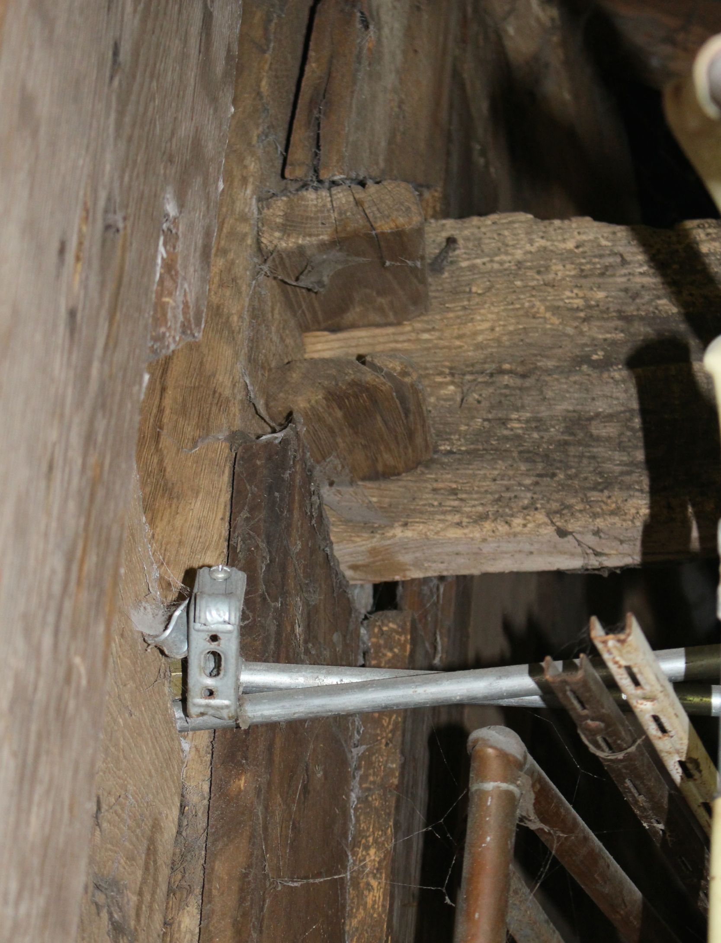
De kap is een sporenkap. De sporen zijn van beslagen rondhout. Twee sporen zijn verbonden door een korte nok. Deze sporen hebben haanhouten. Deze sporen zijn van eikenhout.

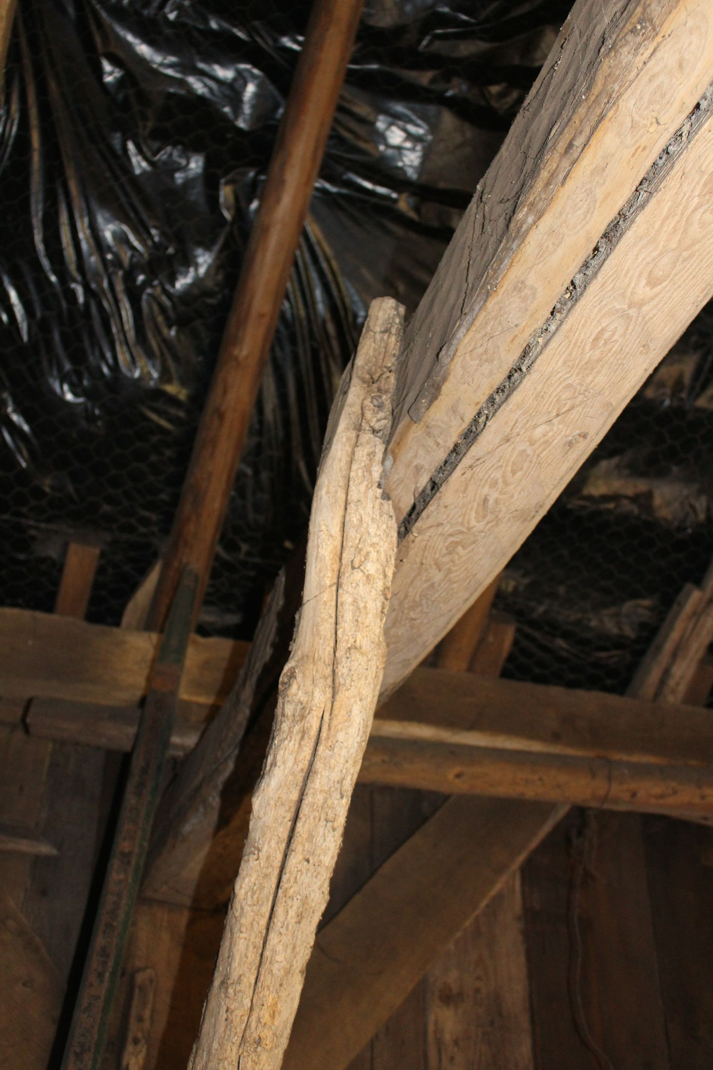
12. In de aangebouwde schuur steekt een ankerbalk door.
13. De middelste twee ankerbalkgebinten hebben halfhouts genagelde ankerbalkschoren.

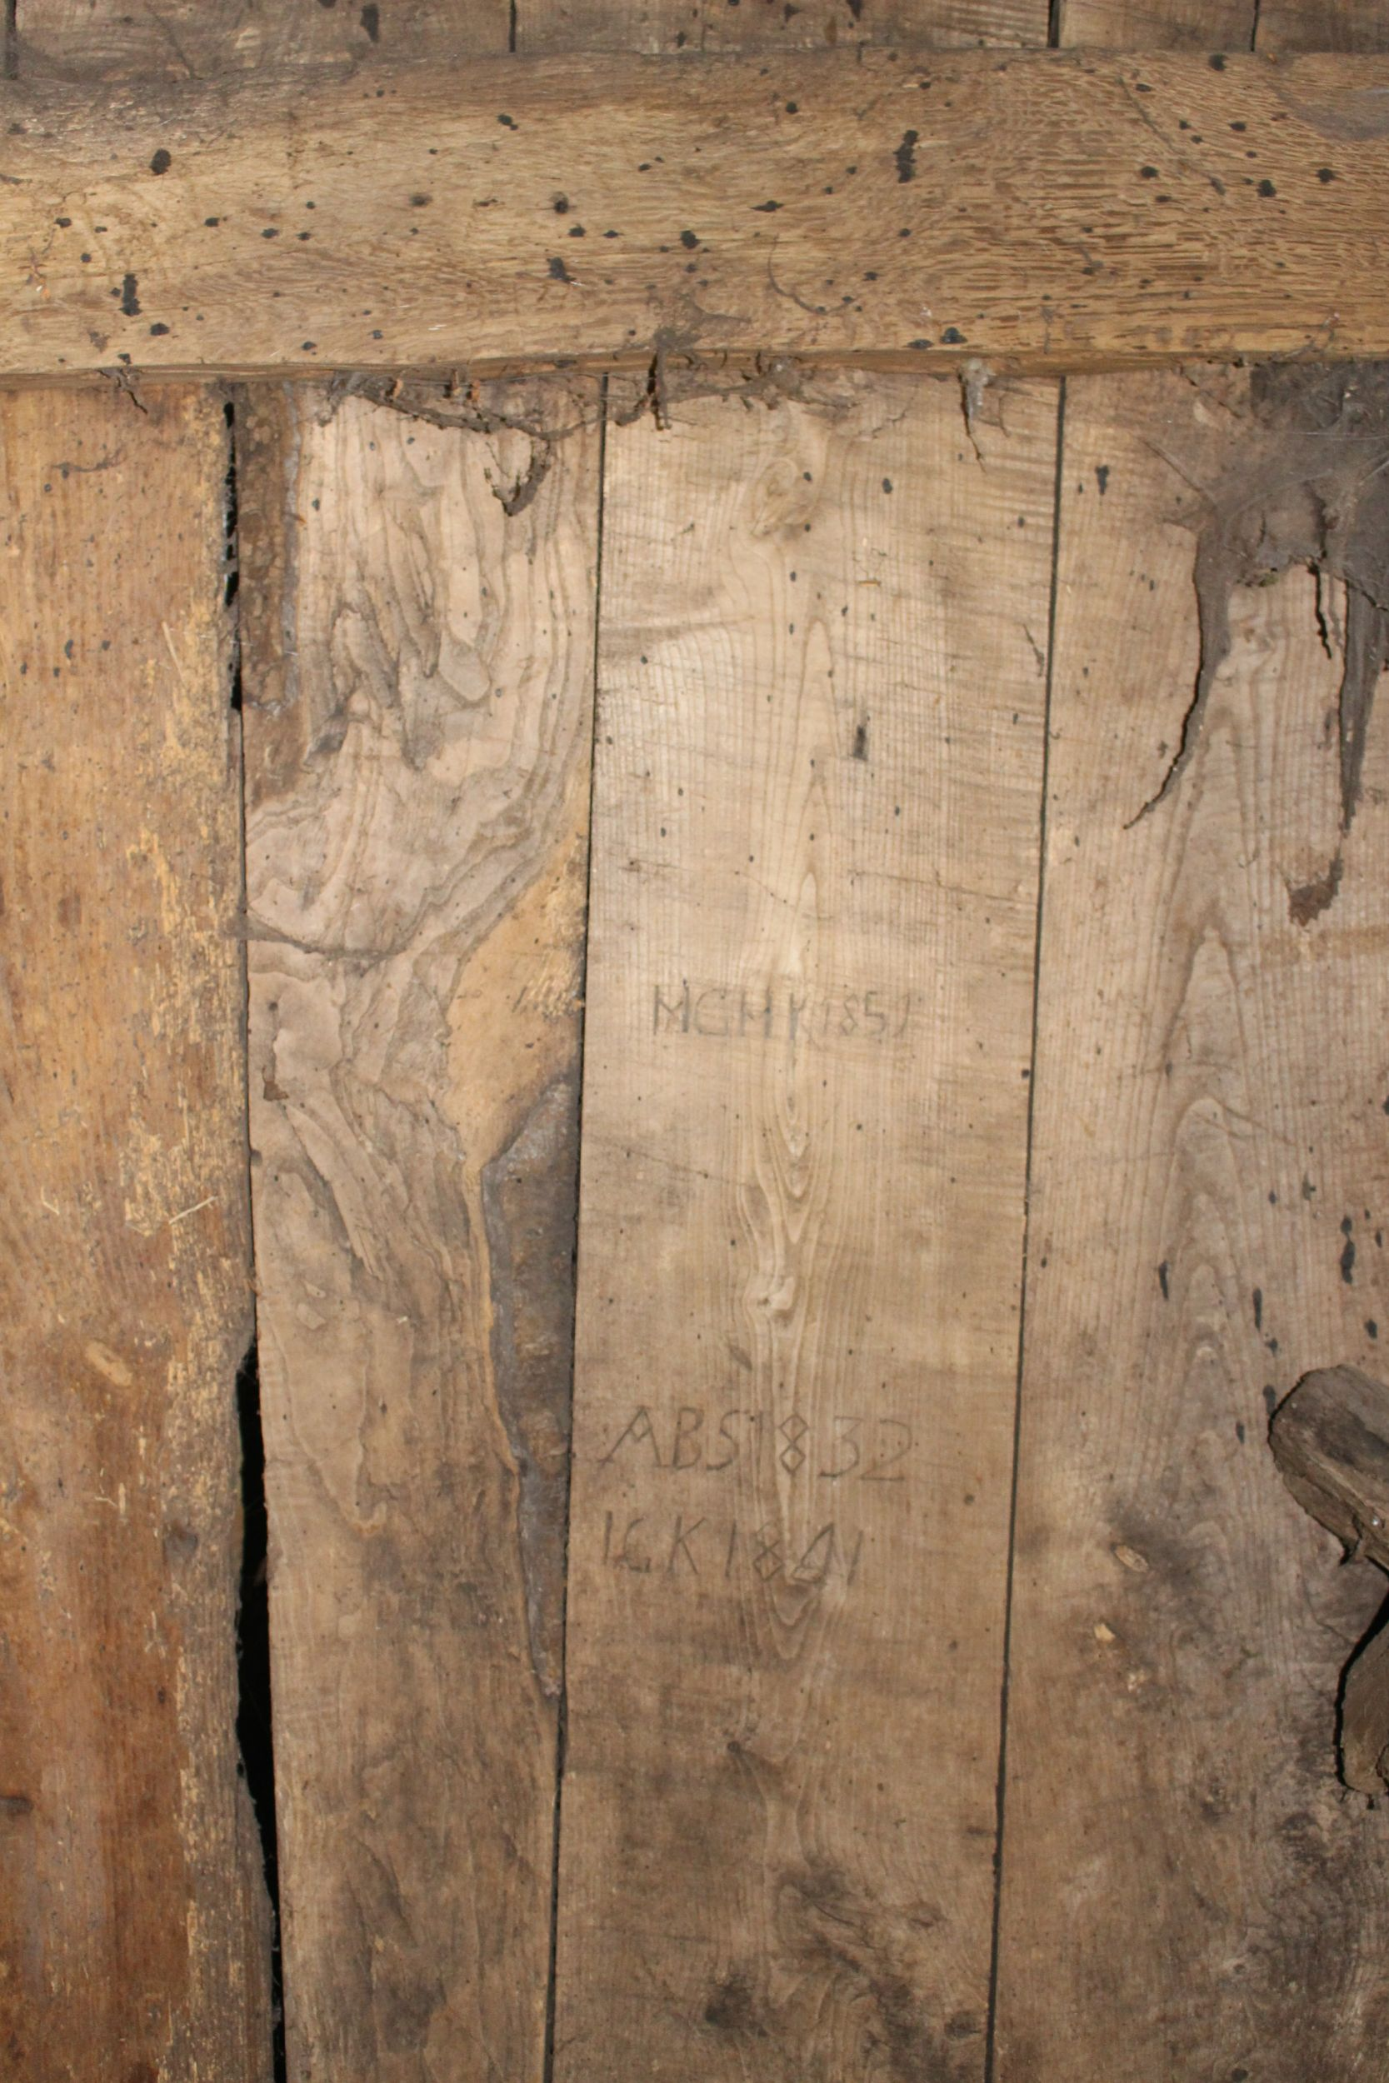
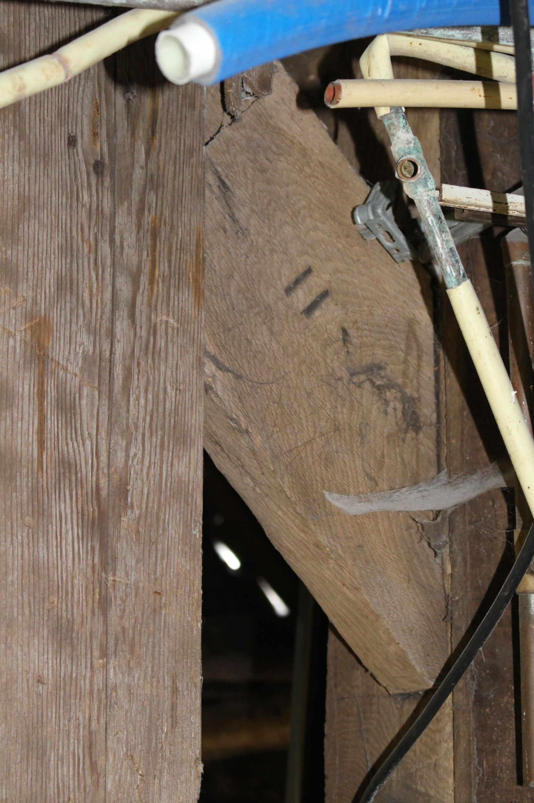
15-16-17. Inscripties op planken waarmee de beide zijden van de tussenwand tussen schuur en aanbouw beschoten is. De plank in afbeelding 16 is op deze foto ondersteboven gedraaid. De jaartallen 1770, 1771, 1780, 1801, 1832 en 1851 zijn vastgesteld. Op de planken staan veel initialen. Op afbeelding 17 is een detail van de plank op 16 te zien. Het is een dubbele davidsster.
14. Telmerk II in gebintplaatschoor.
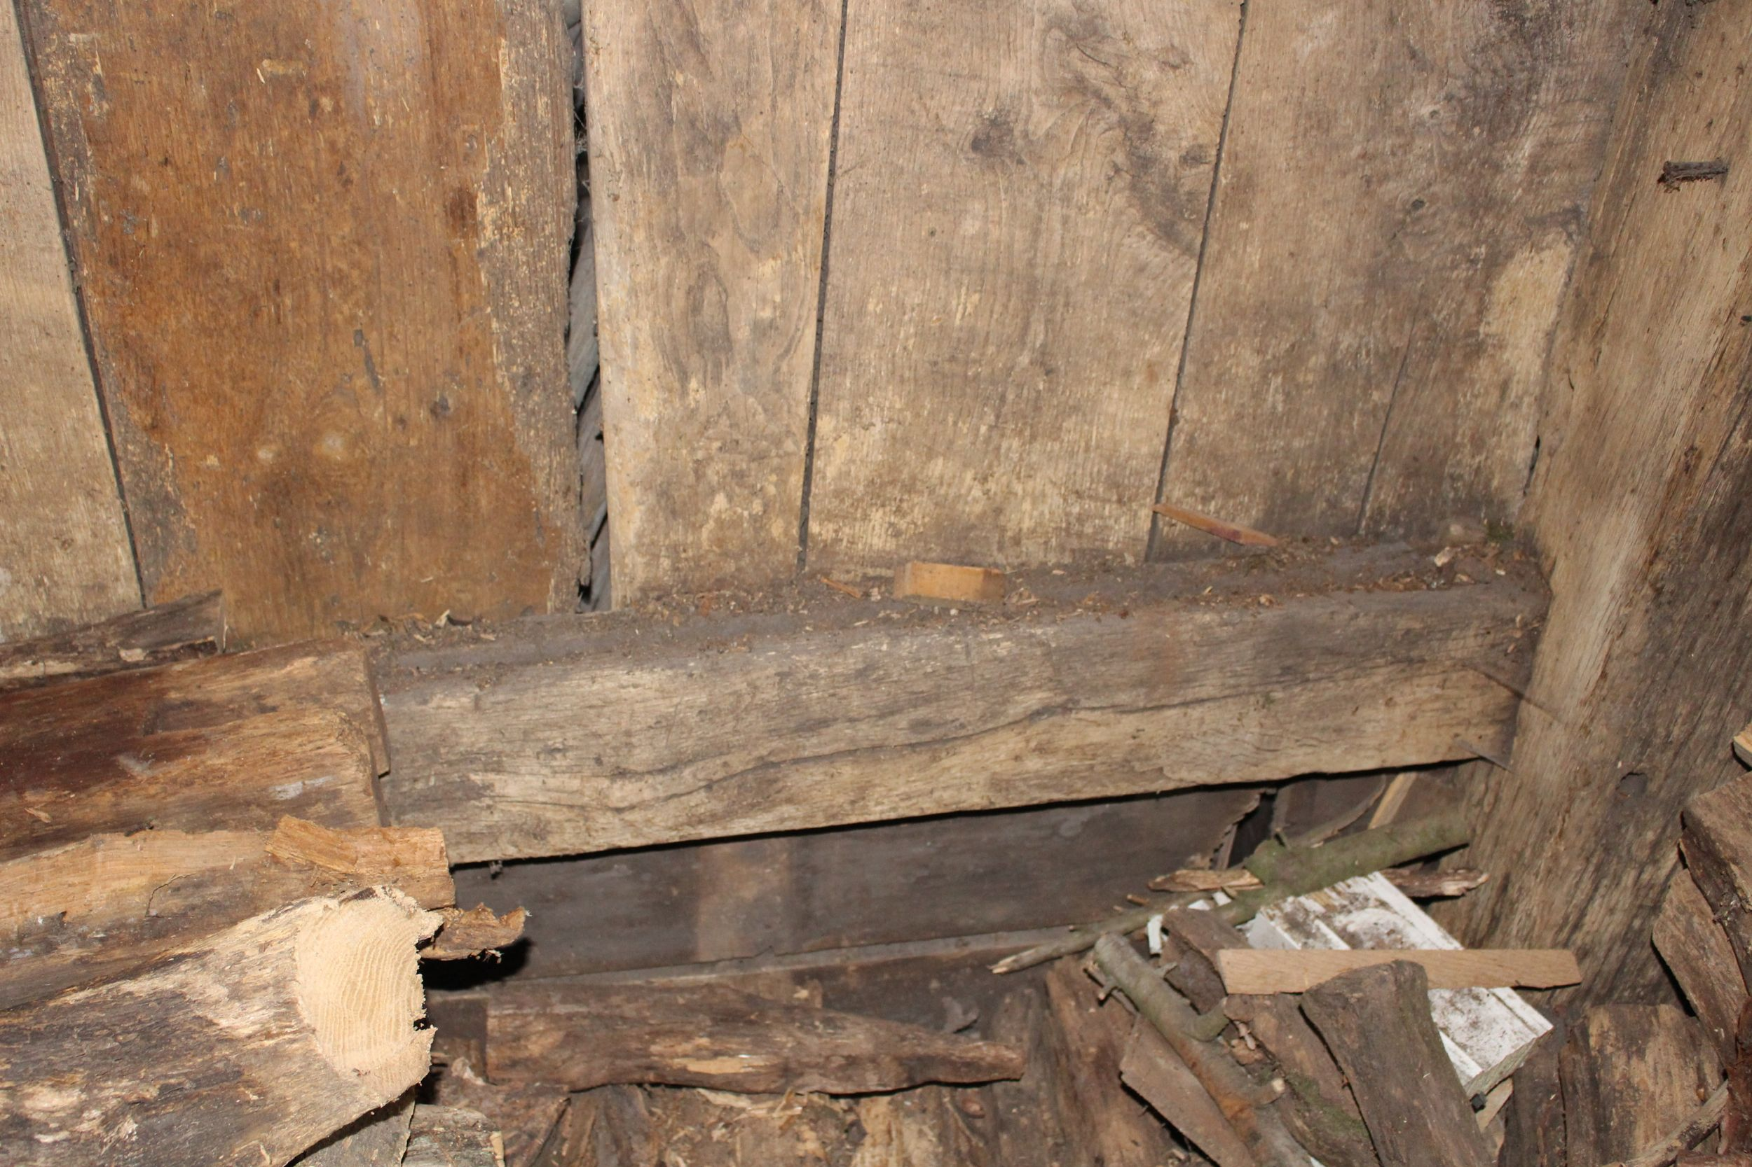
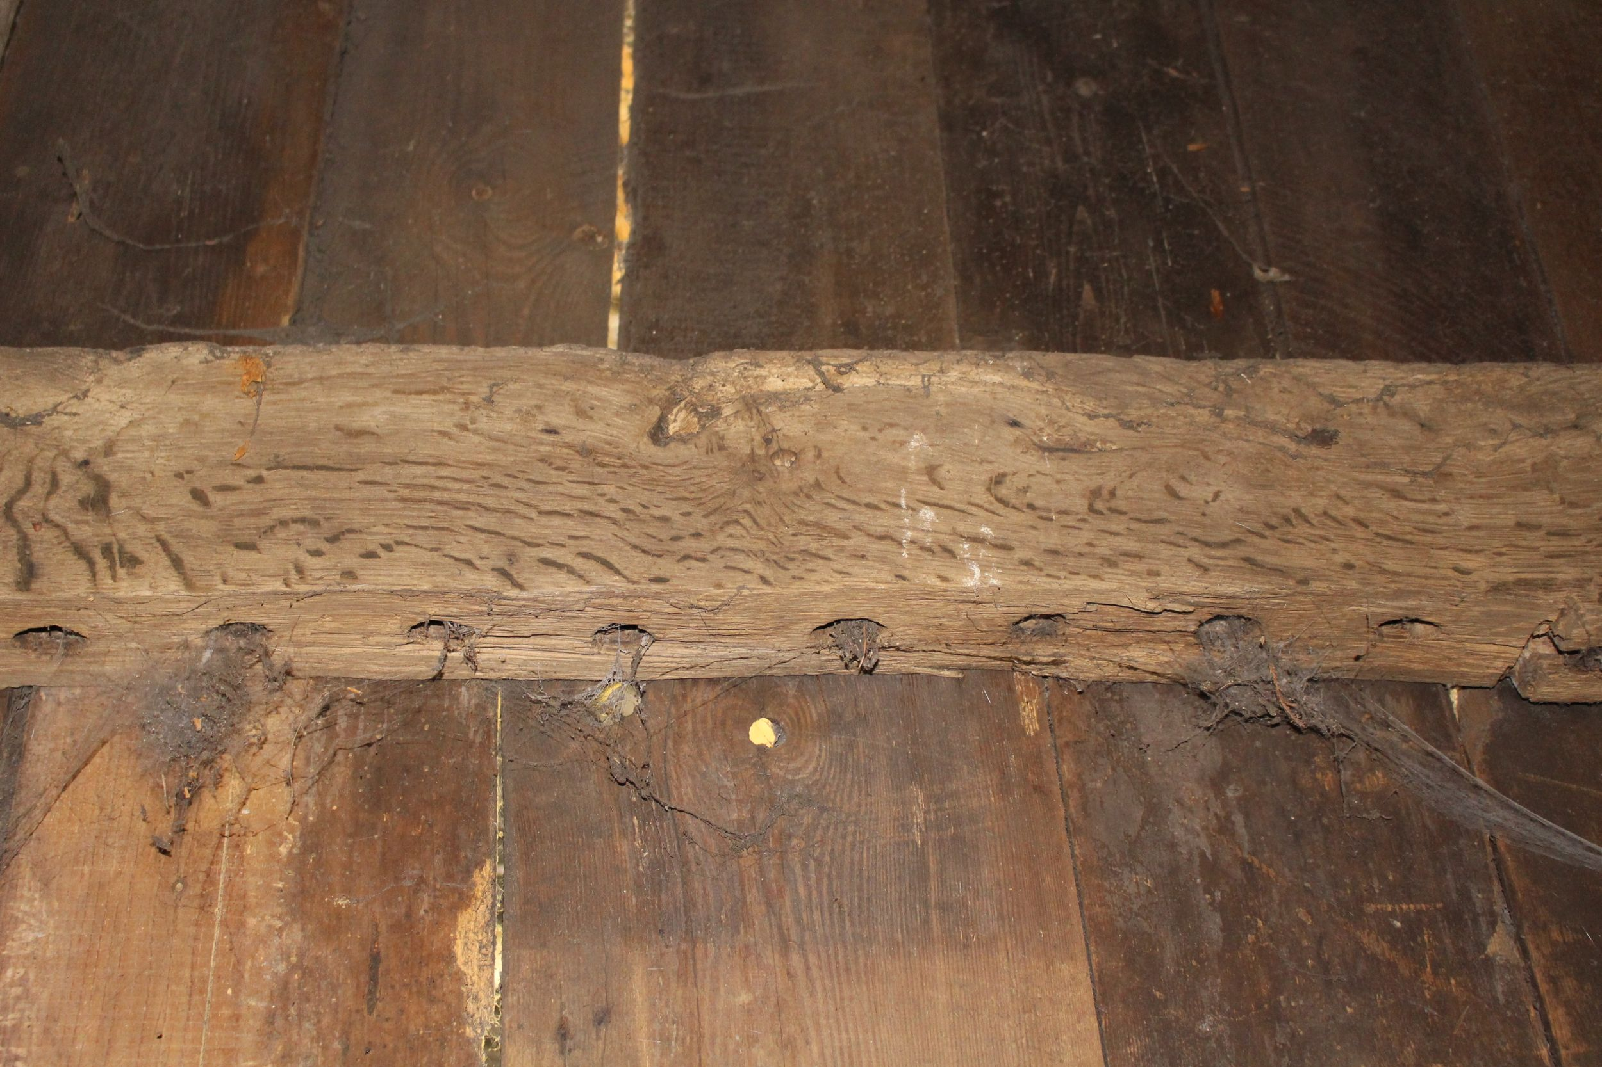
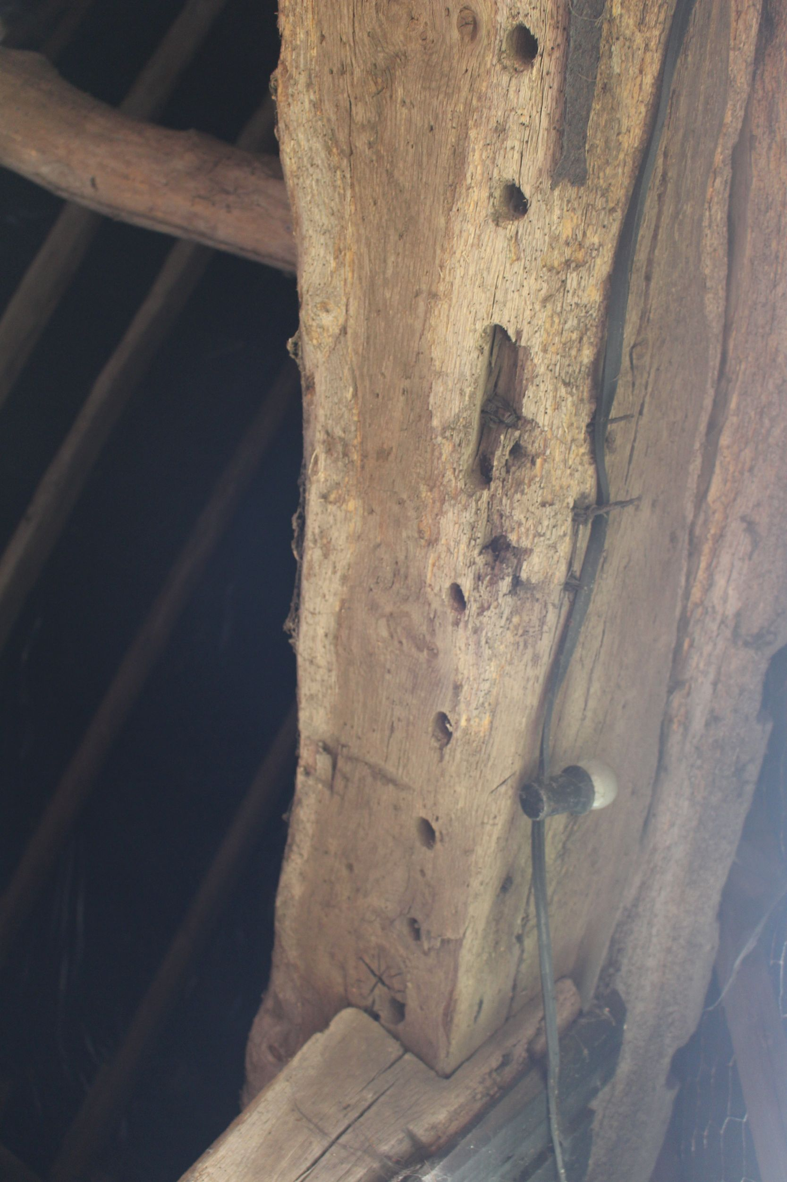
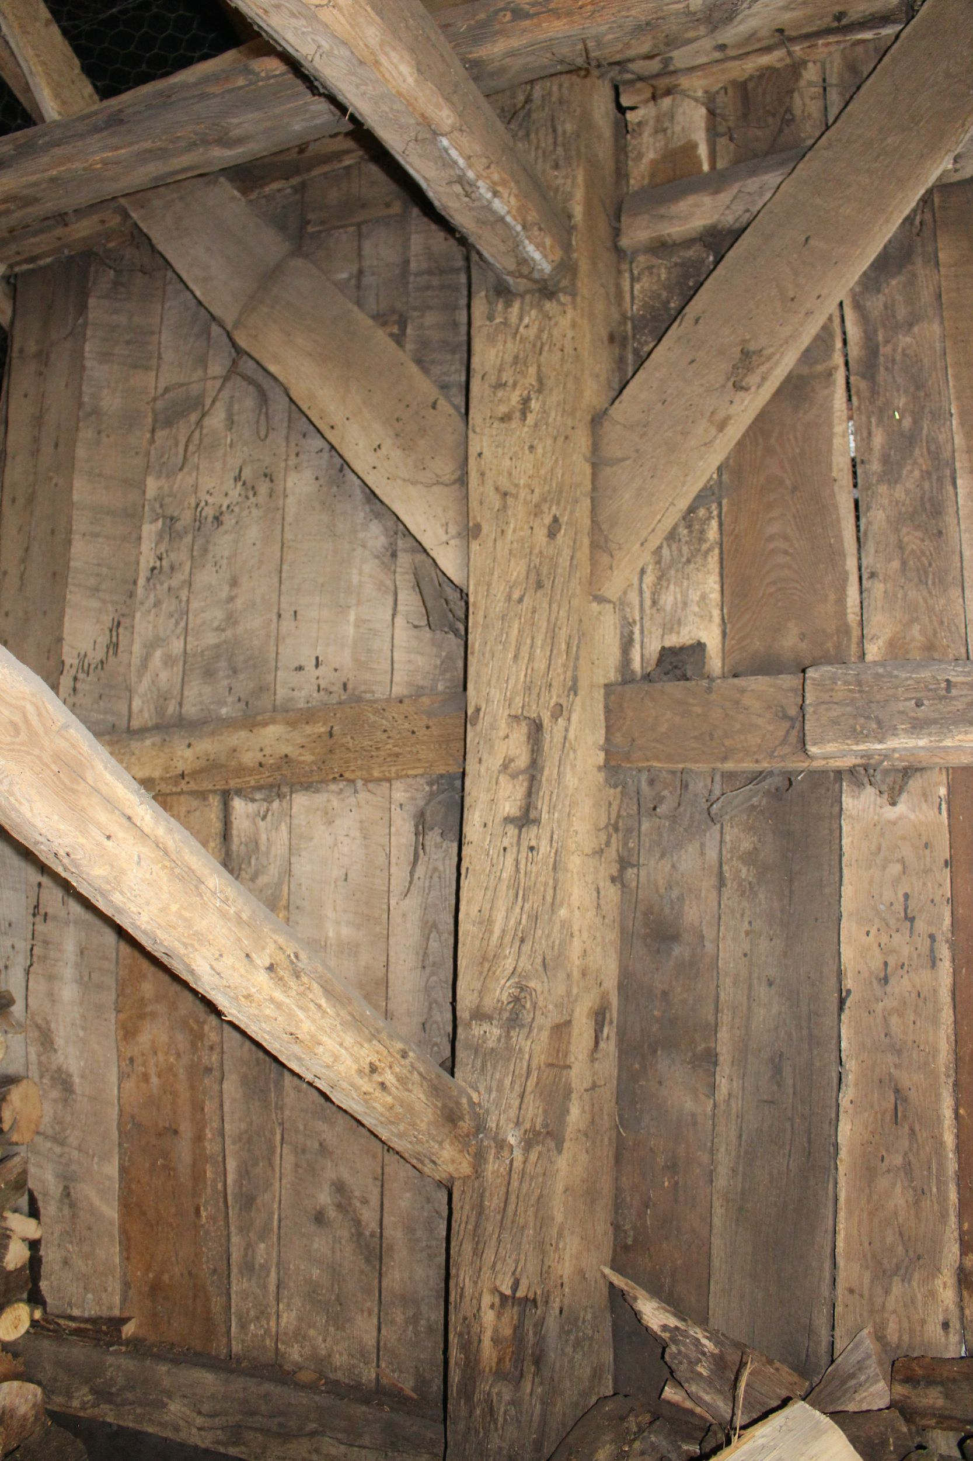
18-19-20-21-22. Rondom zijn staakgaten in de gebintbalken en in de buitenste ankerbalken aangebracht. Ook in de regels in de tussenwand zijn staakgaten en daartegenover gootjes aangebracht. Op de getekende afbeelding 19 wordt duidelijk gemaakt hoe de staken vastgezet werden. Tussen de staken worden twijgen of strostrengen gevlochten. Die worden dan weer met leem bestreken.
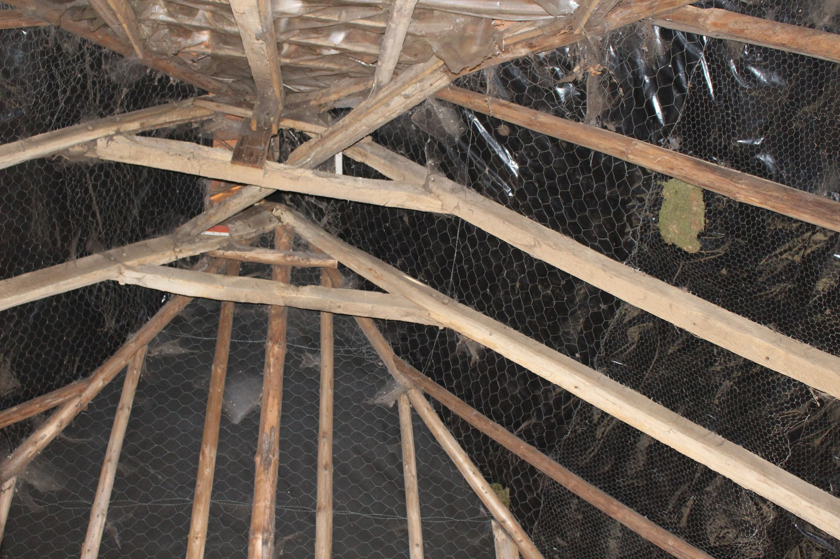
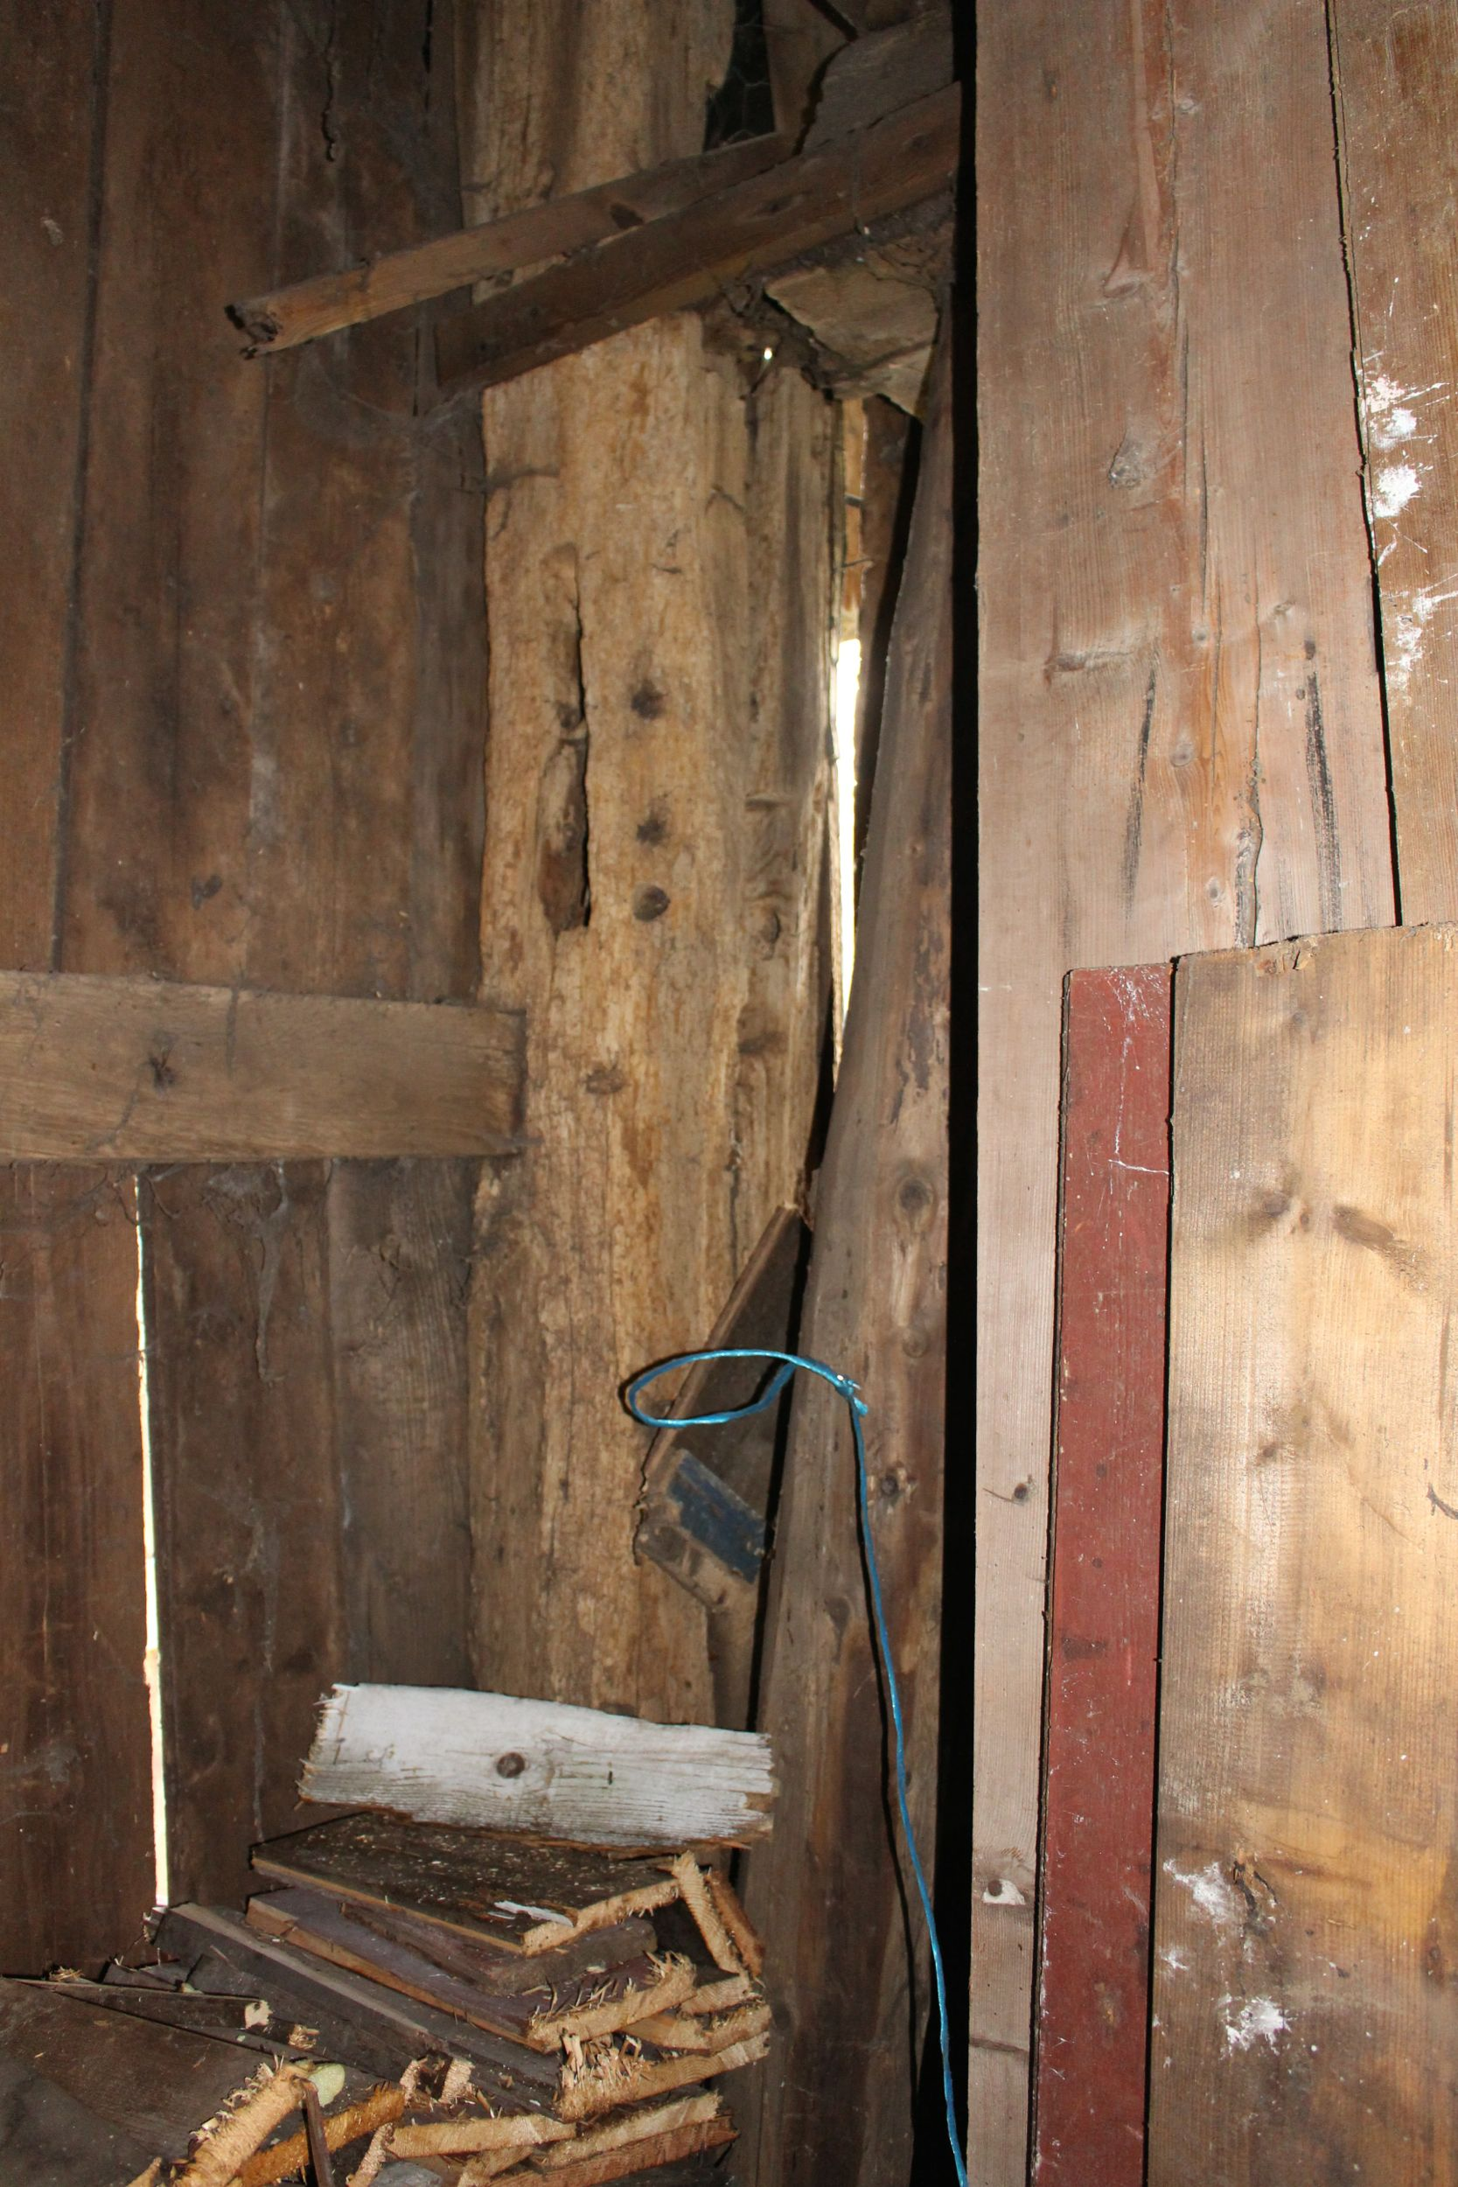
23. Het hout voor de schaapskooi is voor een groot deel al eerder gebruikt. De stijl op deze afbeelding heeft een verbindingsgat dat op een eerder gebruik duidt.
24. Kap met rondhouten sporen en sporen van eikenhout die door twee haanhouten verbonden zijn.
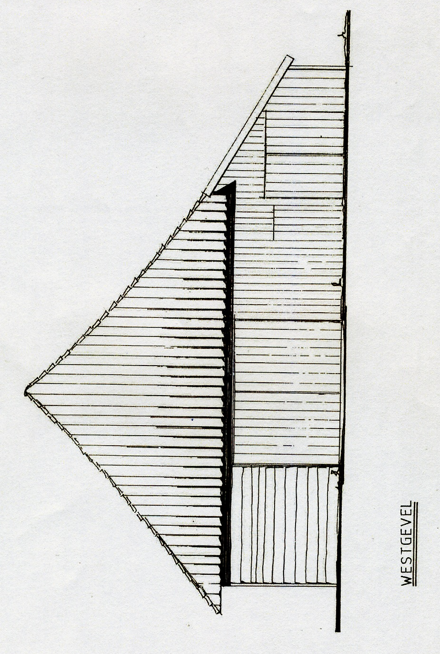
5 Aanzichten en plattegrond

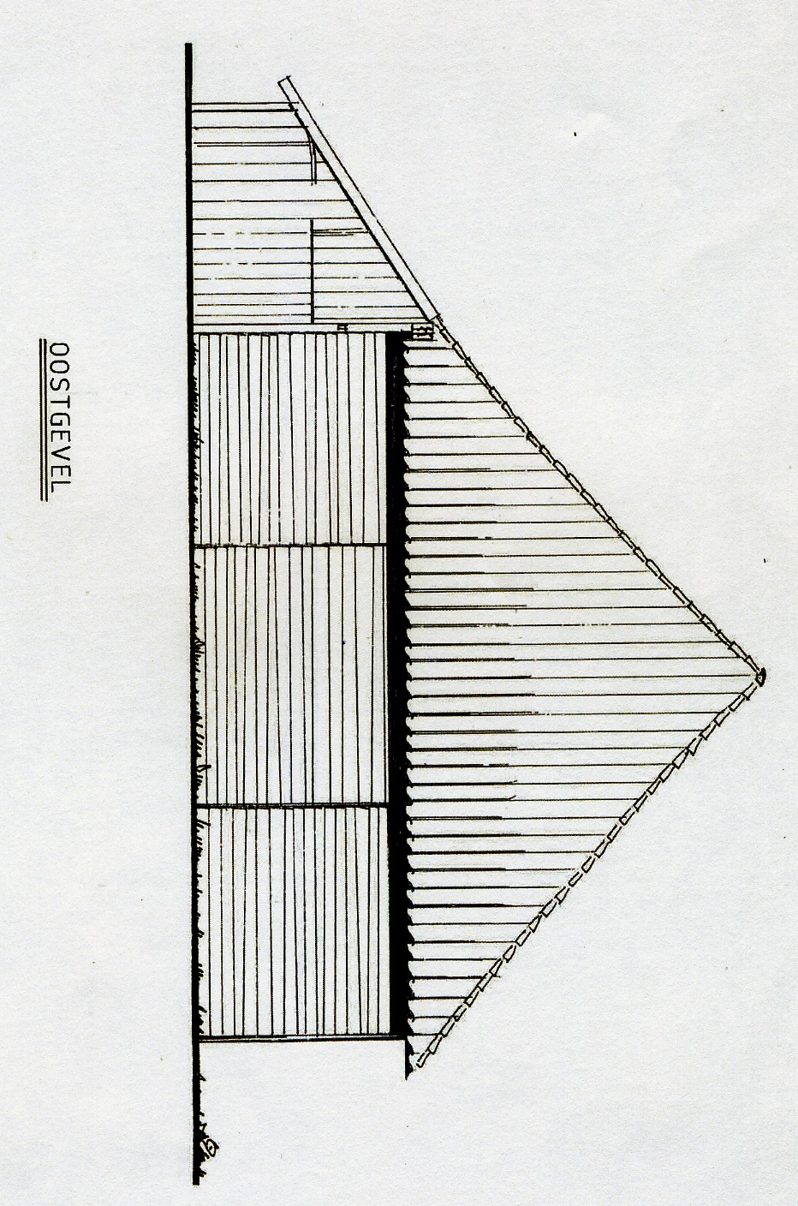

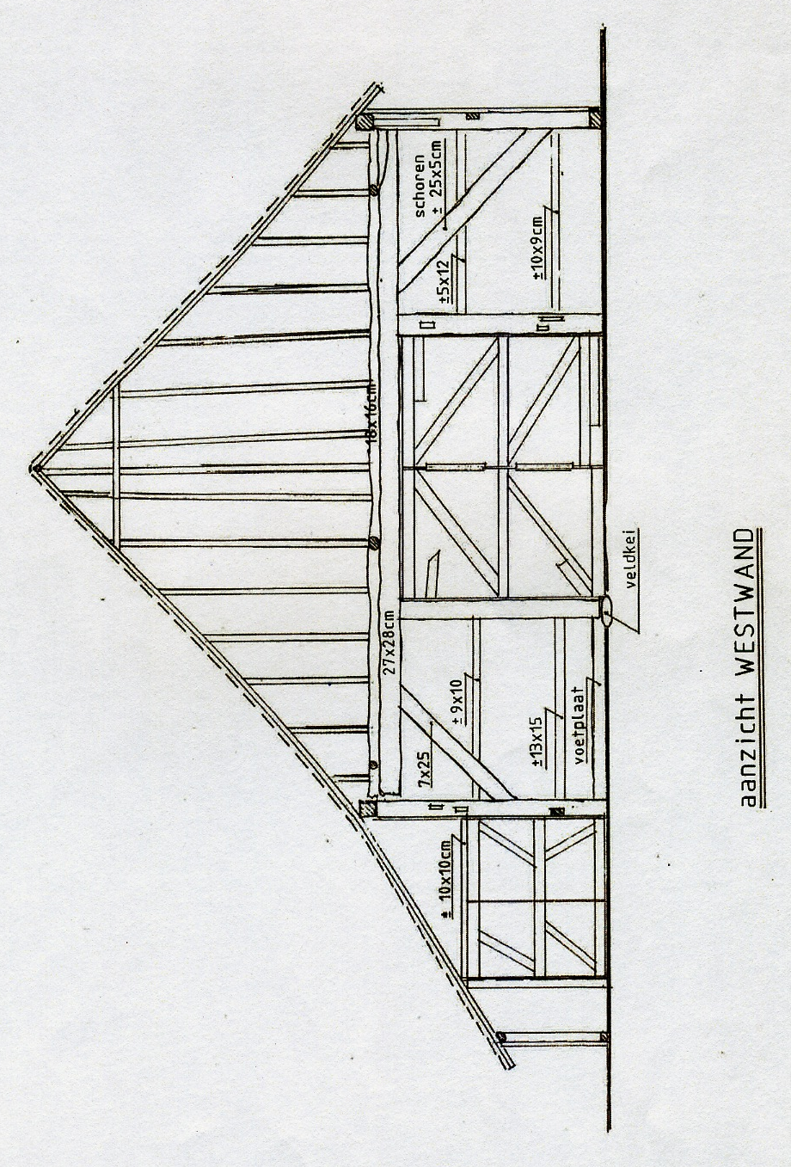

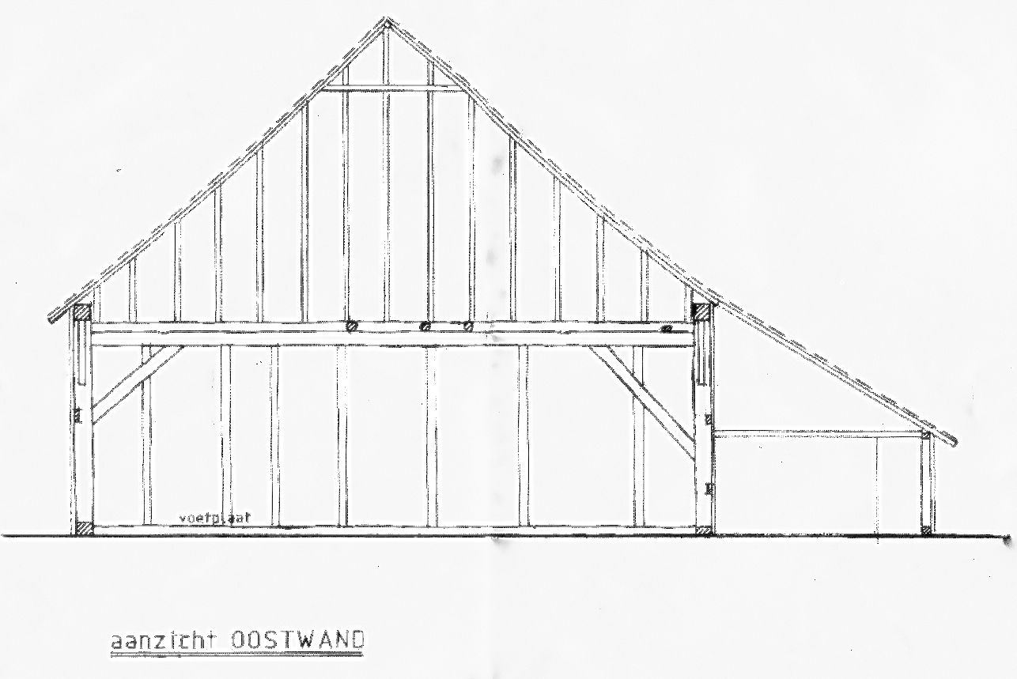

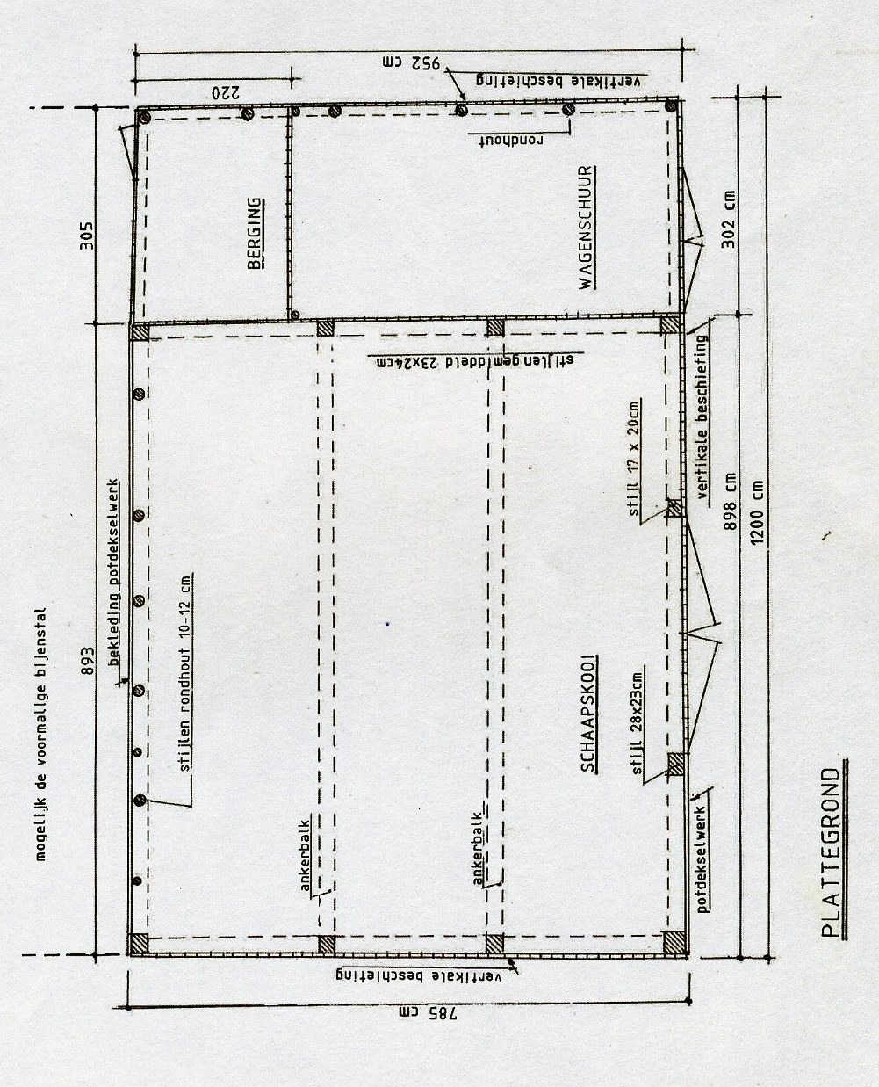

6 Dendrochronologisch onderzoek

In de schaapskooi zijn drie houtmonsters afgenomen. Ze zijn afkomstig van de stijlen. Twee monsters konden gedateerd worden. De zekerheid is 99,99% en de indexwaarde ligt boven de 100, waardoor met zekerheid te zeggen is dat de datering betrouwbaar is.

Het hout van de bomen is rond 1630 gekapt. Eikenhout werd als bouwmateriaal direct na de kap gebruikt. Het hout is dus afkomstig van een bouwwerk, dat rond 1630 verrezen is.

De referentiecurven zijn die van Drenthe en het Eemsgebied. Het hout moet dan ook uit de omgeving van Ter Haar komen.

7 Interpretatie van de onderzoeksgegevens

- De schaapskooi in Ter Haar is gebouwd met gebruikmaking van hergebruikt materiaal. Dat is zonder twijfel vast te stellen aan de stijlen van de ankerbalkconstructie die verbindingsgaten hebben die in een vroegere situatie gefunctioneerd hebben. Dendrochronologisch onderzoek wijst uit dat het hout uit de eerste helft van de zeventiende eeuw afkomstig is. Bovendien is vastgesteld dat het hout uit de omgeving komt.

- De wanden van de schaapskooi zijn oorspronkelijk van leem geweest. De staakgaten en de verbindingsmogelijkheden in de regels duiden daarop.

- De uitkubbing/wagenschuur is in een latere fase aan de schaapskooi aangebouwd. De tussenwand is oorspronkelijk van leem geweest. Het is waarschijnlijk dat het een buitenwand is geweest, als de plattegrond van de kadastrale minuut de juiste verhoudingen weergeeft. Daaruit valt te concluderen dat de schaapskooi minder langwerpig is dan nu het geval is.
- De planken die voor de beschieting van de tussenwand gebruikt zijn, vertonen als jongste jaartal 1851. Deze plank staat ondersteboven, waaruit de conclusie getrokken kan worden dat na 1851 het hout aangebracht is. De lemen wand zou dus in ieder geval vóór 1851 gedateerd moeten worden.
8 Waardestelling

Cultuurhistorische waarde
De schaapskooi vertegenwoordigt een cultuurhistorische waarde van het oude landschap van Westerwolde.

Architectonische waarde
De schaapskooi heeft een architectonische waarde vanwege de typologie van schaapskooien c.q. schaapsboeten.
Het belang van het object vanwege het materiaalgebruik in de vorm van de houten beschieting.

Stedenbouwkundige/ensemble waarde
De schaapskooi ligt in de hoevezwerm Ter Haar, van stedenbouwkundig belang vanwege zijn ligging aan de Sellingerstraat.
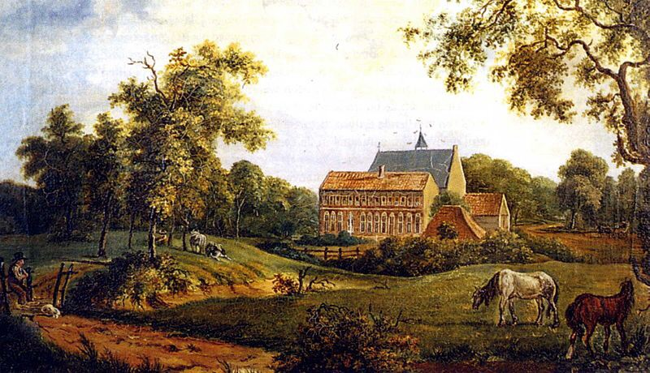
Gaafheid.
De schaapskooi is zowel wat exterieur als het interieur betreft redelijk authentiek bewaard gebleven. In de directe omgeving van het complex is de stedenbouwkundige structuur met een relatief groen kleinschalig karakter gaaf bewaard gebleven.

Zeldzaamheid
De schaapskooi vertegenwoordigt vanwege de bijzondere typologie bouwtechnisch en functioneel een zeldzaamheidswaarde.
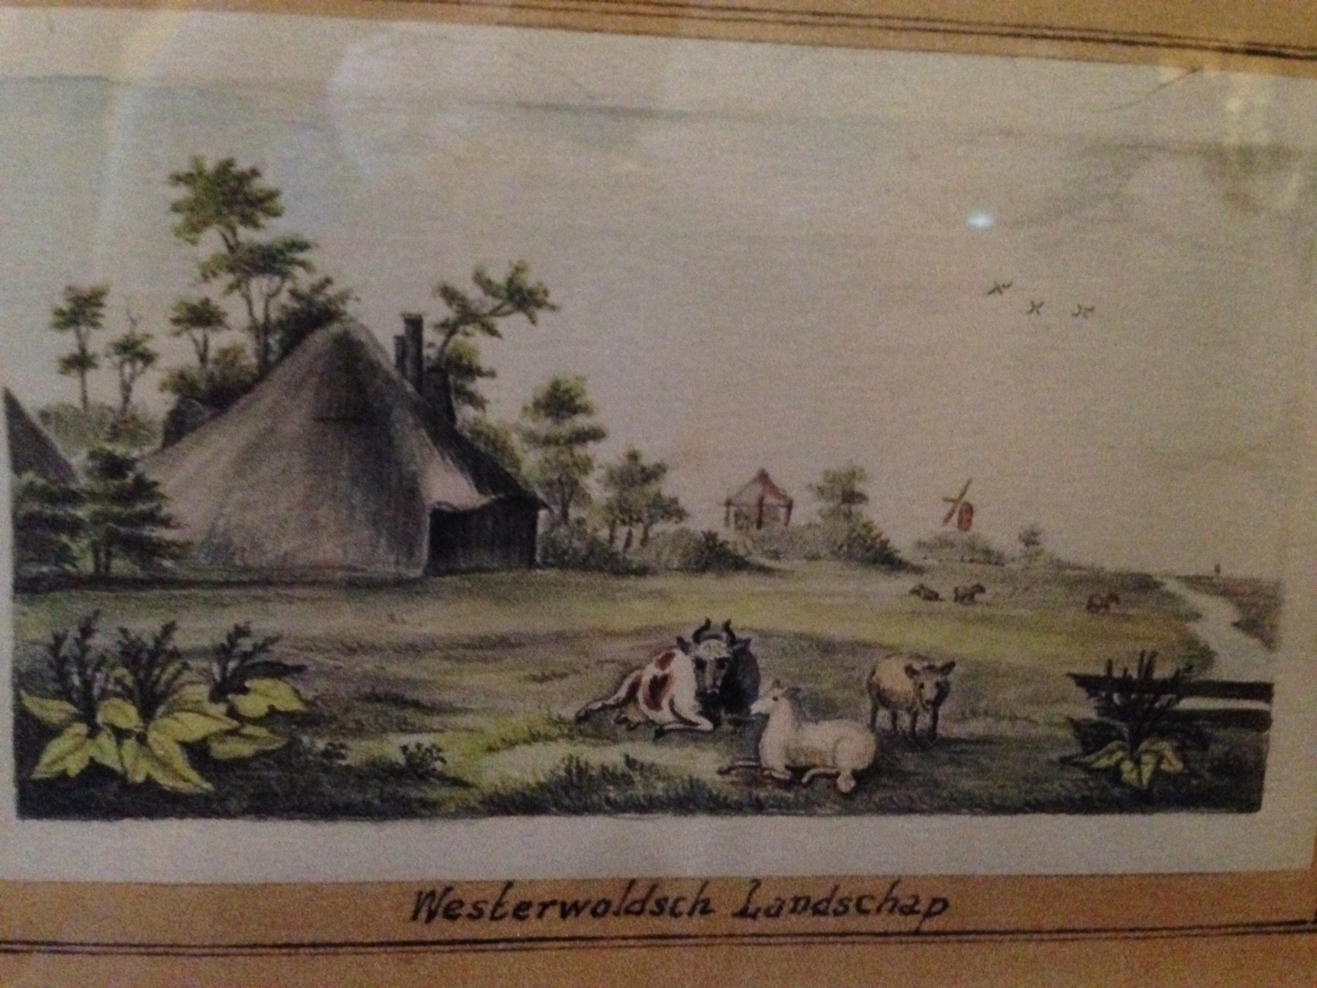
25-26. Twee beelden uit de omgeving van de schaapskooi. Afbeelding 25 is van een schilderij dat in de burcht van Wedde hangt. De plaats in Westerwold is onbekend. Afbeelding 26 geeft het klooster in Ter Apel in 1833 weer, met daarbij een schuur met dezelfde karakteristieke vorm. De schilder is Assuerus Quaestius.

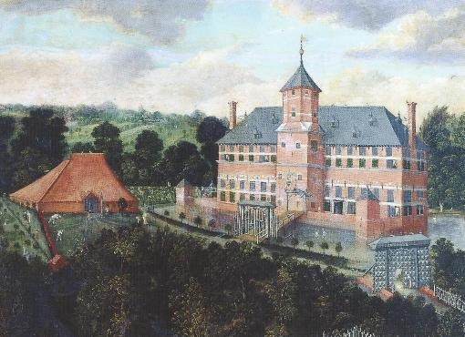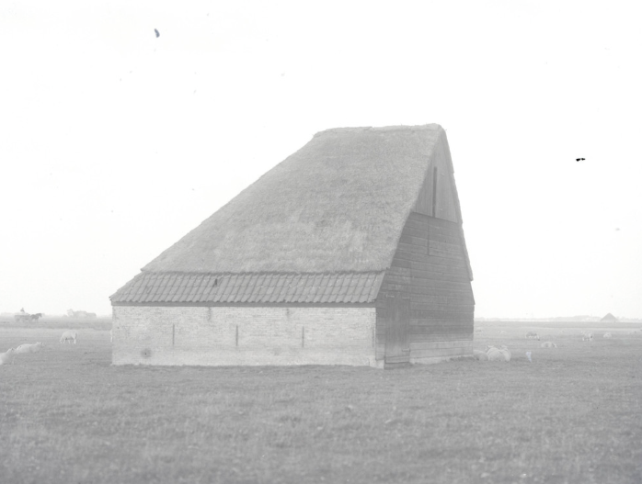
28. Ter vergelijking een schaapsboet op Texel.
27. Bij Nijenstein stond een schathuis dat weliswaar groter was, maar met dezelfde karakteristieke vorm.

Geraadpleegde literatuur

Berends, G., Historische houtconstructies in Nederland, Arnhem (Stichting Historisch Boerderij-Onderzoek) 1999 [142 pp., ISBN 90-70103-18-4]
Mombers, H.F.J.H., Dakpannengids, Akersloot (Mandate Publishers b.v.) 2010 [108pp., ISBN-]

Haslinghuis, E.J. en H. Janse, Bouwkundige termen. Verklarend woordenboek van de westerse architectuur- en bouwhistorie, derde, geheel opnieuw bewerkte en vermeerderde druk, Leiden (Primavera Pers) 1997 [644 pp., ISBN 90-74310-33-8]

Pressler, Erhard, Das Ausfachen mit Lehm. Eine Zusammenfassung von Beiträgen aus dem Mitteilungsblatt “Der Holznagel”, z.pl. (Interessengemeinschaft Bauernhaus e. V.) 1993 [49 p., ISBN-]

Richtlijnen bouwhistorisch onderzoek, Den Haag (Rijksdienst voor het Cultureel Erfgoed, Stichting Bouwhistorie Nederland, Vereniging Nederlandse Gemeenten, Atelier Rijksbouwmeester, Rijksgebouwendienst) 2009 [28 p., ISBN 9789090240497]

Verantwoording van de afbeeldingen

Afbeelding 1, 6-18, 20-24: foto Battjes & Ladrak

Afbeelding 2: www.hisgis.nl

Afbeelding 3-4-5: www.watwaswaar.nl

Afbeelding 19: Pressler 1993, 31

Afbeelding 25: schilderij in de Burcht te Wedde

Afbeelding 26-27: Gronnger Museum

Afbeelding 28: commons.wikimedia.org

Tekeningen bladzijde 14-22: Battjes & Ladrak

